外部仕様書

* プログラムの概要

<ゲームの概要>

このゲームは，正方形のマスが敷き詰められた長方形のフィールドから構成されており，それぞれのマスは開けることができるが，地雷の置かれているマスを開けるとゲームオーバーとなる．地雷の置かれていないマスを開けると，隣接する8マスのいずれかに地雷がある場合はその個数が表示され，隣接するマスに地雷が置かれていない場合は，隣接マスも開けられる．地雷の置かれていないマスをすべて開ければゲームクリアとなる．

<プログラムの流れ>

* ゲーム実行ファイルがあるディレクトリで「./minesweeper.exe」を実行すると，端末上でゲームが始まる．オプションはない．
* 実行されると，自動で画面をゲームに適した大きさに変更する．
* フィールド上のマスをクリックすると，マスが開かれゲームが開始される．
* マス以外には「Options」，「Help」，「Quit」，「☺」の4つのボタンがあり，それぞれをクリックすることで下記の処理が行われる．

「Options」：オプションウィンドウを表示する．

「Help」：ゲームの説明書を表示する．

「Quit」：ゲームを終了する．

「☺」：ゲームを初期化する．

<ゲームのルール>

1. このゲームは初級，中級，上級の三つの難易度があり，それぞれ9×9マス，16×16マス，30×16マスで構成された長方形のフィールドから成り立つ．
2. 初級は10個，中級は40個，上級は99個の地雷がフィールド内にランダムに配置されている．
3. マスは左クリックをすることで開くことができる．
4. 開いたマスに地雷があった場合，ゲームオーバーとなる．
5. 地雷がない場合，周囲8マスにある地雷の数が表示される．
6. 周囲8マスに地雷がない場合，周囲のマスを自動で開く．この時，自動で開かれたマスの周囲にも地雷がない場合，同様の処理を繰り返す．
7. マスは右クリックをすることで旗を立てられる．
8. 旗を立てたマスは左クリックで開くことができず，ルール6の処理でも開かれることはない．
9. 旗を立てたマスは再度右クリックをすることで旗を消せる．
10. 地雷マス以外のマスを全て開けることでゲームクリアとなる．クリア時のゲーム時間によってランキングに名前を入力できる．
11. 「☺」をクリックすることでゲームをリスタートできる．

<対象ユーザ>

　ルールが理解でき，基本的なマウス操作ができる者．

<セールスポイント>

　マスを開けることで表示される数字から，周囲にある地雷を推測することと，ランキングで速さを競い合えるところ．また，某窓のマインスイーパーそっくりなところ．

* 外部インターフェース

<実行時>

1. 実行は「./mineSweeper2」と記述することで行う．
2. ゲーム画面はncursesで表示する．
3. 文字コードはUTF-8とする．
4. ゲーム起動時に画面サイズを自動で調節し，中級のゲーム画面を表示する．(図2)

<クリック受付時>

1. 「Options」，「Help」，「Quit」および「☺」とフィールドのマス，それら各箇所をクリックすることで他の処理ができる．
2. 「☺」の左には，その時の難易度に合わせた地雷の数，右はゲームが始まっていればゲーム時間を，そうでなければ「000」を表示する．
3. 「☺」をクリックするとゲームが初期化され，空いていたマスや地雷の位置，ゲーム時間などがリセットされる．
4. 「Help」をクリックすると，ヘルプページをfirefoxで開く．(図10)ヘルプファイルがない場合，「file not found」と表示する．(図12)
5. 「Options」をクリックすると，オプションウィンドウを表示してオプション処理に移る．(図8)
6. 「Quit」をクリックすると，ゲームが終了する．
7. キー入力は受け付けない．

<マスを左クリック>

1. マスを開き，状況に合わせて数字や地雷(★)を色付きで表示する．1は青，2は緑，3は赤，4は紺，5は茶色，6はシアン，7は黒，8は灰色，★は黄色である．周りに地雷がない場合は何も表示せず，周囲のマスを自動で開く．(図5)
2. 地雷があるマスだった場合，ゲームオーバー処理を行う．(図6)
3. 地雷があるマス以外を全て開けた場合，ゲームクリア処理を行う．(図7)
4. 他のマスが開いていない状態であれば，地雷をランダムに配置し，ゲーム開始処理を行う．また，その時クリックしたマスには地雷がないようにする．

<マスを右クリック>

1. そのマスに旗を立てる．旗は赤色である．
2. すでに旗が立っている場合は旗を消し，元のマスに戻す．
3. 旗の数によって「☺」の左にある数字が減少する．

<ゲームオーバー時>

1. ゲームオーバーになると，画面の最下段に「Game Over!」と表示する．
2. この状態ではマスをクリックしても何も起こらない．
3. 「☺」をクリックするか，Optionsから初期化処理を行うことでクリック受付時になる．
4. キー入力は受け付けない．

<ゲームクリア時>

1. ゲームをクリアすると，画面の最下段に「Clear!」と表示する．
2. もしゲーム時間が少なくランクインするようであれば，「Clear!」の右にランクインする順位を表示し，名前入力を行う．
3. この状態ではマスをクリックしても何も起こらない．
4. 「☺」をクリックするか，Optionsから初期化処理を行うことでクリック受付時になる．
5. キー入力は受け付けない．

<名前入力時>

1. 名前入力はアルファベット3文字となる．
2. 入力方法は，すでに表示されている3文字のアルファベットに矢印キーを入力することによってアルファベットを進ませることによって行う．具体的には，「aaa」と表示されていて，カーソルが右端のaにセットされていたとすると，↑キーを入力することでbに英語が進む．↓キーであればZに英語が戻る．←→キーでカーソルを他のアルファベットにセットできる．この動作によって，好きなアルファベット3文字を入力させる．
3. エンターキーを押すことで名前入力を終了する．終了すると自動でランキングにランクインしたのち，ゲームクリア処理を行う．
4. この状態では一切のマウス操作は受け付けず，項目をクリックしても何も起こらない．

<オプション選択時>

1. 「Options」をクリックすることで，この動作に移る．
2. オプションウィンドウを表示し，項目を選ばせる．項目は「new Game」，「Beginner」，「Intermediate」，「Expert」，「Best time」，「Exit」であり，それぞれの項目をマウスでクリックすることでその処理を行う．
3. このとき，「Options」は背景が黄色く描画されており，現在の難易度の項目の前には✔が表示される．
4. 「new Game」を選ぶと「☺」と同じ処理が起こり，オプションウィンドウが消える．
5. 「Beginner」，「Intermediate」，「Expert」を選ぶと，それぞれの難易度の初期状態になり，自動で画面サイズが変更される．その後オプションウィンドウが消える．(図3)，(図4)
6. 「Best time」を選ぶとオプションウィンドウ内に現在の難易度でのランキングを表示する．(図9) 表示した状態で「Exit」，もしくはオプションウィンドウ外をクリックするとオプション選択画面に戻る．現在の難易度でのランキングファイルがない場合，「file not found」と表示する．(図11)
7. 「Exit」，またはオプションウィンドウ外をクリックすると，オプションウィンドウが消えて元のゲーム画面に戻る．
8. この時では，クリック受付時での他の項目をクリックしても，その処理は行われない．
9. キー入力は受け付けない．

* 実現方法
  + 動作環境はubuntuである．
  + 文字コードはUTF-8である．
  + ゲームはncursesを用いて，C言語で実装する．
  + ゲームは端末上で動作させる．
  + ヘルプファイルはfirefoxで表示する．
  + 機能ブロック図

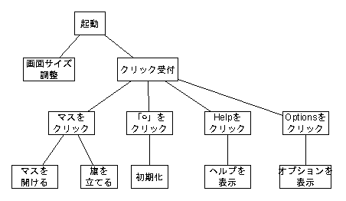

図1 機能ブロック図

* ゲーム画面

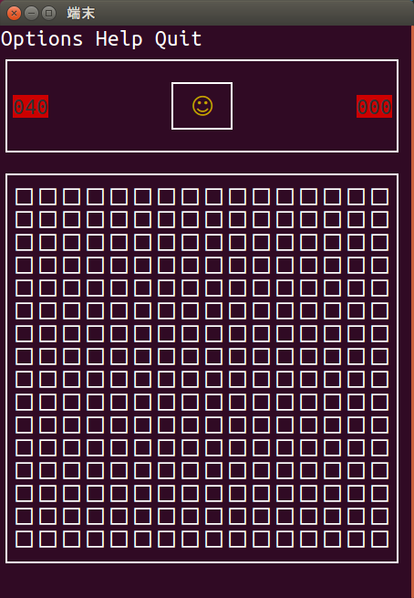

図2 中級初期画面

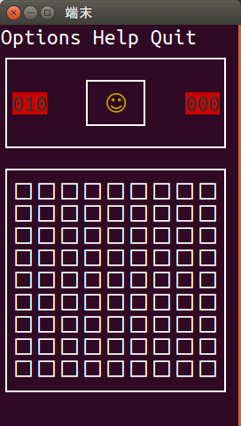

図3 初級初期画面

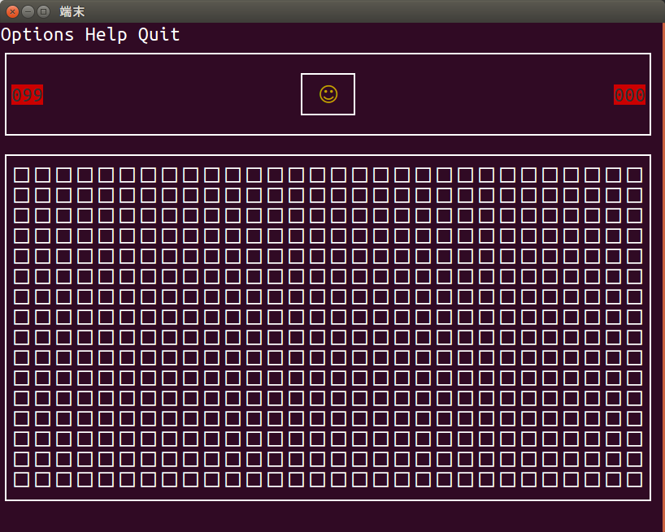

図4 上級初期画面

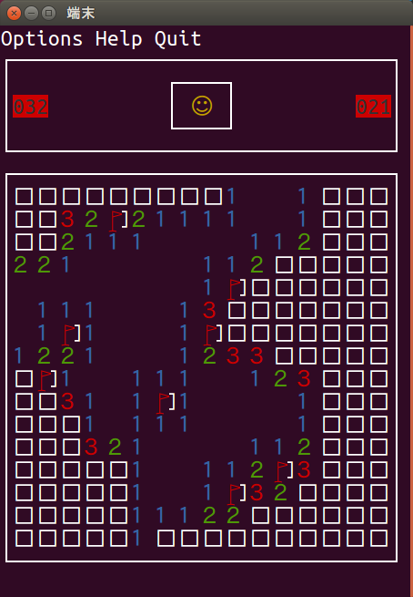

図5 ゲームプレイ画面

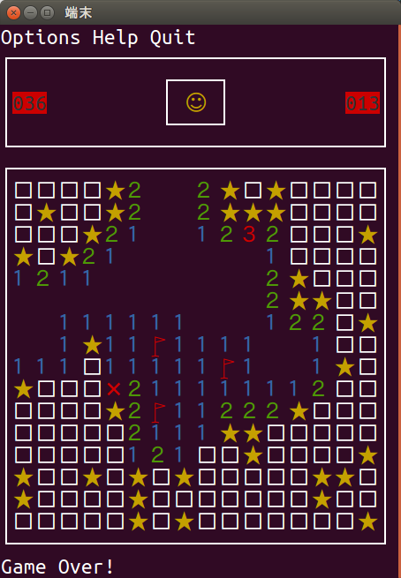

図6 ゲームオーバー画面

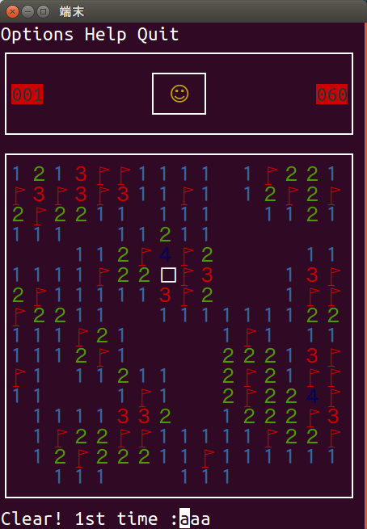

図7 ゲームクリア画面

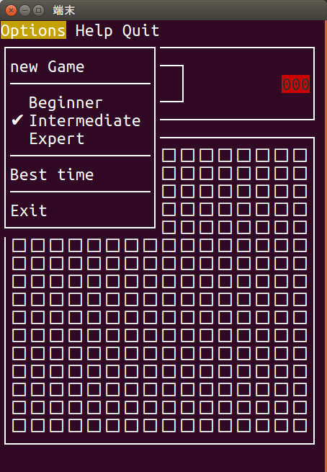

図8 オプション画面

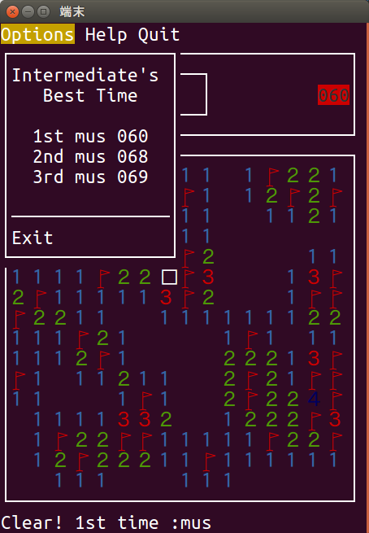

図9 ランキング画面

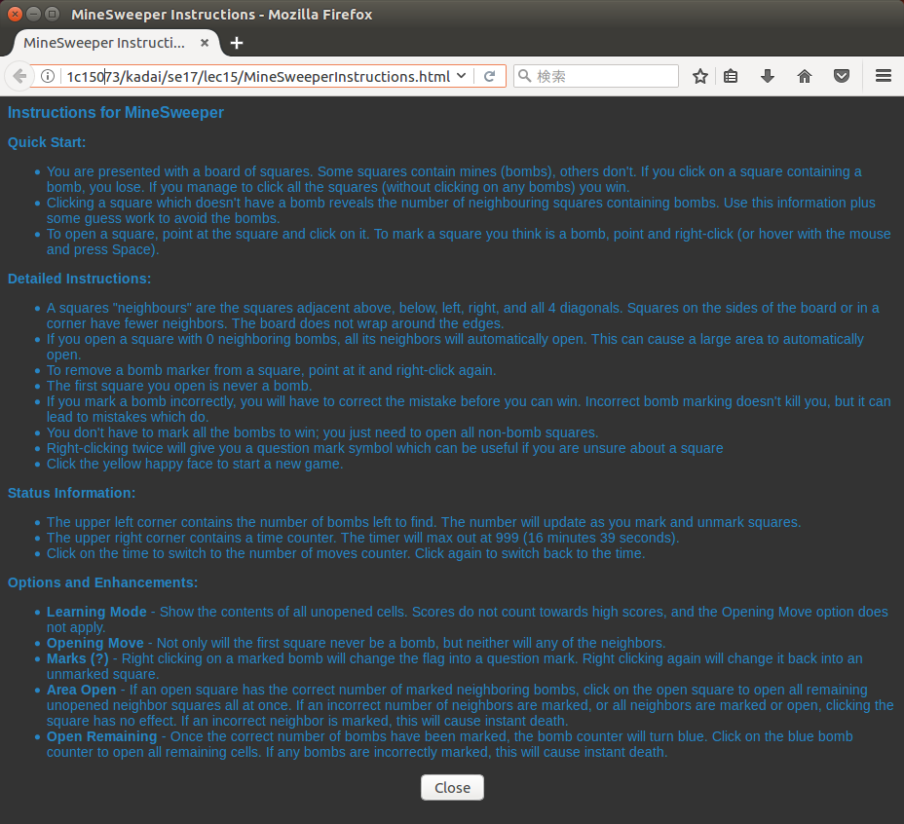

図10 ヘルプファイル

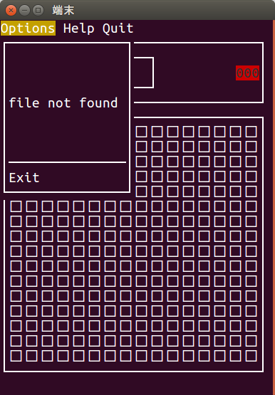

図11 ランキングエラー

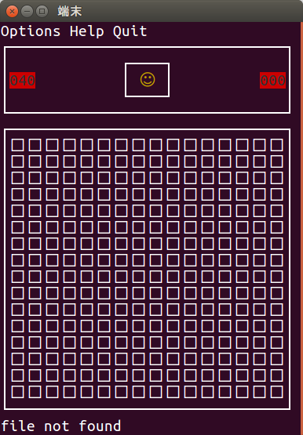

図12 ヘルプエラー

* 更新履歴

|  |  |  |  |  |
| --- | --- | --- | --- | --- |
| 変更日 | 変更者 | 変更箇所 | 変更内容 | 変更理由 |
| 2017/7/20 | 永廣 | 全体 | ゲームの変更 | 想定していたゲームが間に合いそうになかったため |
| 2017/7/25 | 永廣 | 外部インターフェース，機能ブロック図，ゲーム画面 | 外部インターフェースの追加，機能ブロック図，ゲーム画面の作成 | 外部仕様書作成のため |